Praktikum Bagian 5. Memasukkan Data pada Tabel melalui Form

Setelah mengetahui cara membuat database, membuat tabel, dan memasukkan data pada tabel, pada praktikum ini akan dijelaskan langkah-langkah untuk memasukkan data pada database melalui form.

Berikut adalah record yang akan dimasukkan ke dalam tabel “guru”:

- id = “”, nip = “195509161986011001”, nama = “Didit”, alamat = “lamongan”, jenis_kelamin = “laki-laki”
Ikuti langkah-langkah berikut untuk memahami cara memasukkan data pada tabel melalui form:
Langkah | Keterangan
1 | 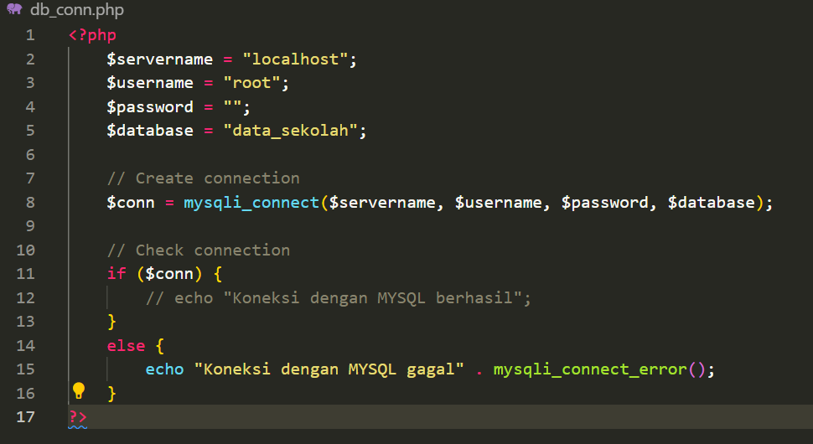  - Pertama, comment terlebih dahulu untuk echo berhasil (baris 11) pada file db_conn.php dan tambahkan $database pada baris ke 5 dan baris ke 8 agar nantinya dapat dipanggil dengan mudah oleh file lainnya  - Buatlah file dengan nama insertTable_Guru2.php lalu tuliskan format file html untuk membuat header “Data Sekolah” terlebih dahulu dengan mengimport Bootstrap dan Font Awesome  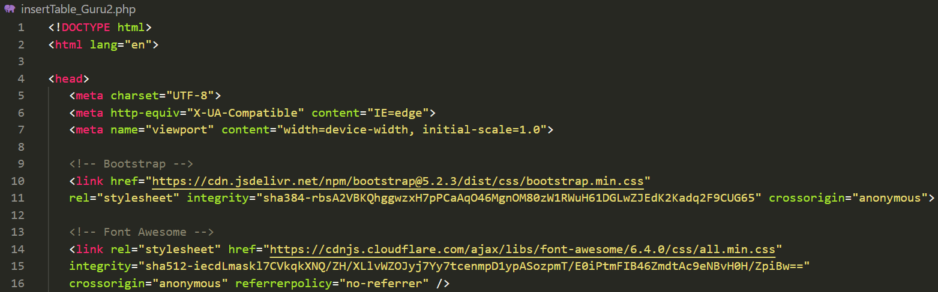  - Tambahkan juga style css dibawah ini  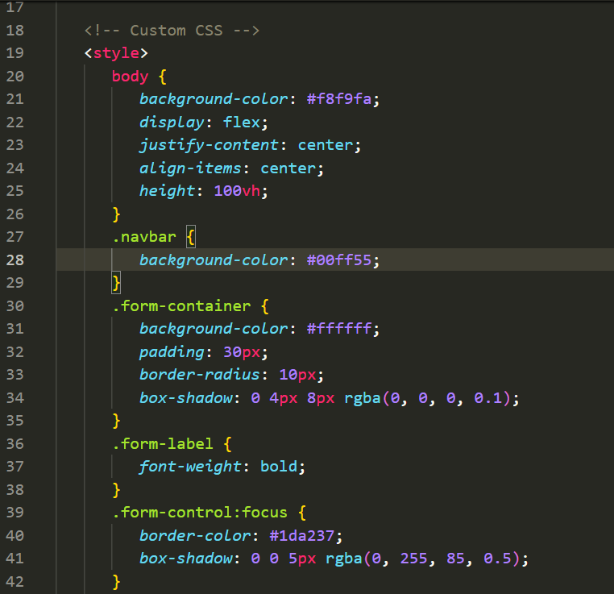  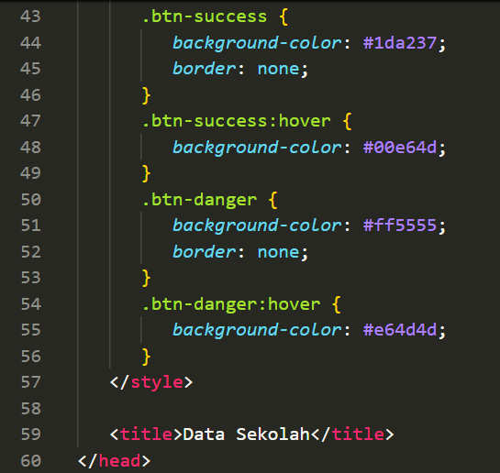  - Selanjutnya, buatlah container dan form input agar nantinya user dapat memasukkan data baru melalui form input tersebut  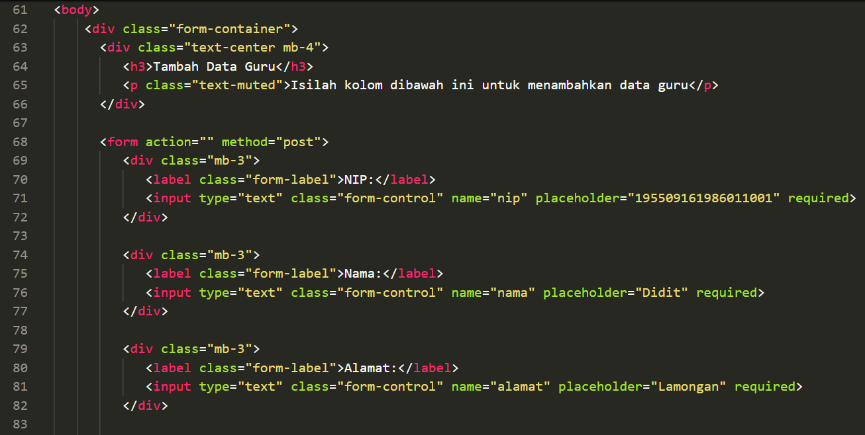  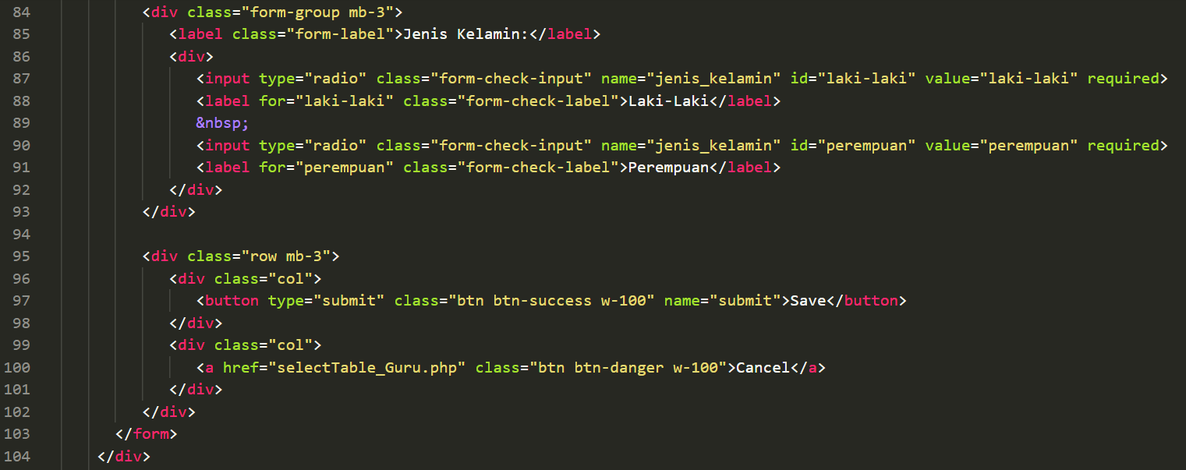  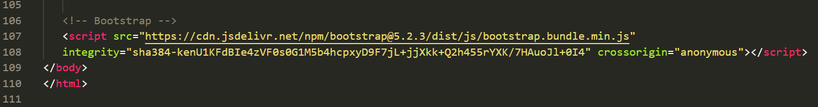  - Selanjutnya, untuk menangani form submission dan menyimpan data yang diinputkan ke dalam database buatlah proses berikut ini dibagian atas sebelum penulisan code html diatas:  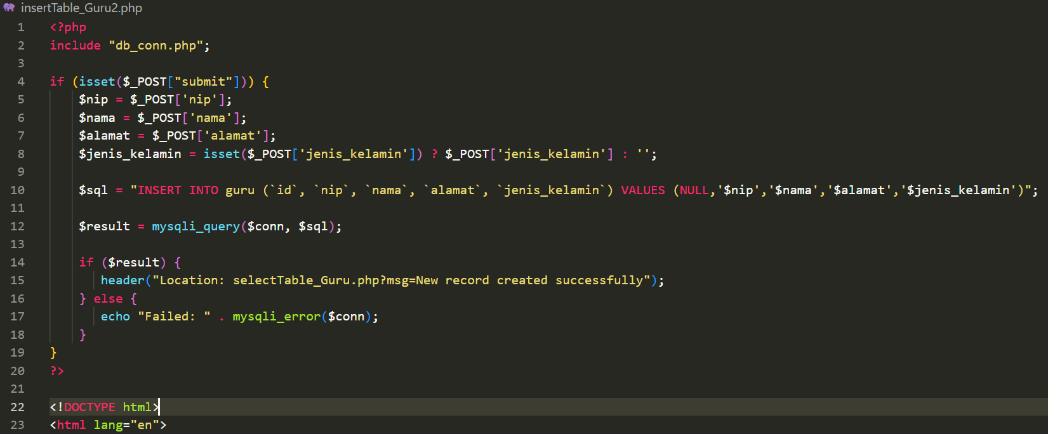  - Agar mempermudah pengerjaan silahkan akses link berikut untuk melihat file insertTable_Guru2.php lebih jelas dan lengkap . File dapat diunduh dan coba jalankan di local anda  https://drive.google.com/file/d/1moEny7T_e35z_B9-PL5Mqh9HiEdAouF9/view?usp=sharing
2 | Simpan file dan jalankan kode program dengan mengetikkan  localhost/dasarWeb/data_sekolah/insertTable_Guru2.php
3 | Berikut ini adalah tampilan input form data yang telah anda buat tadi. Cobalah isi form tersebut dengan data berikut ini lalu klik button save:  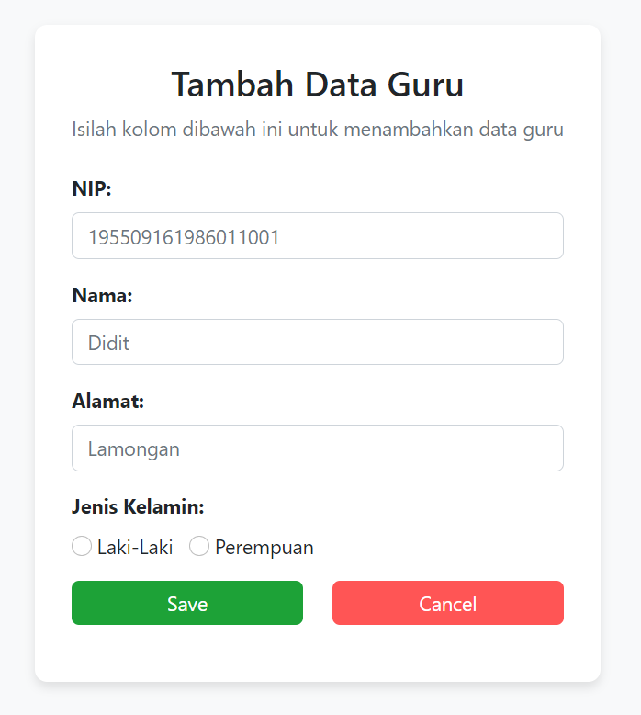
4 | Tampilan website setelah button save di klik akan NOT FOUND karena file selectTable_Guru.php belum dibuat. Pada topik selanjutnya anda akan diarahkan untuk menampilkan data pada file tersebut agar dapat menampilkan halaman data guru.  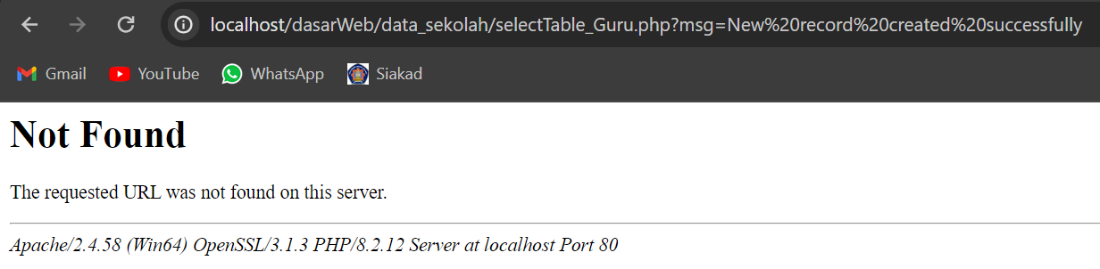  Jika anda cek pada PHPMyadmin, data pada tabel guru berhasil dimasukkan namun belum tampil pada halaman website!  